识别方案 | 识别准确率  (Accuracy) | 硬件资源占用  (LUT/DSP)
手工特征 + 标准库检索 | 差 (< 50%)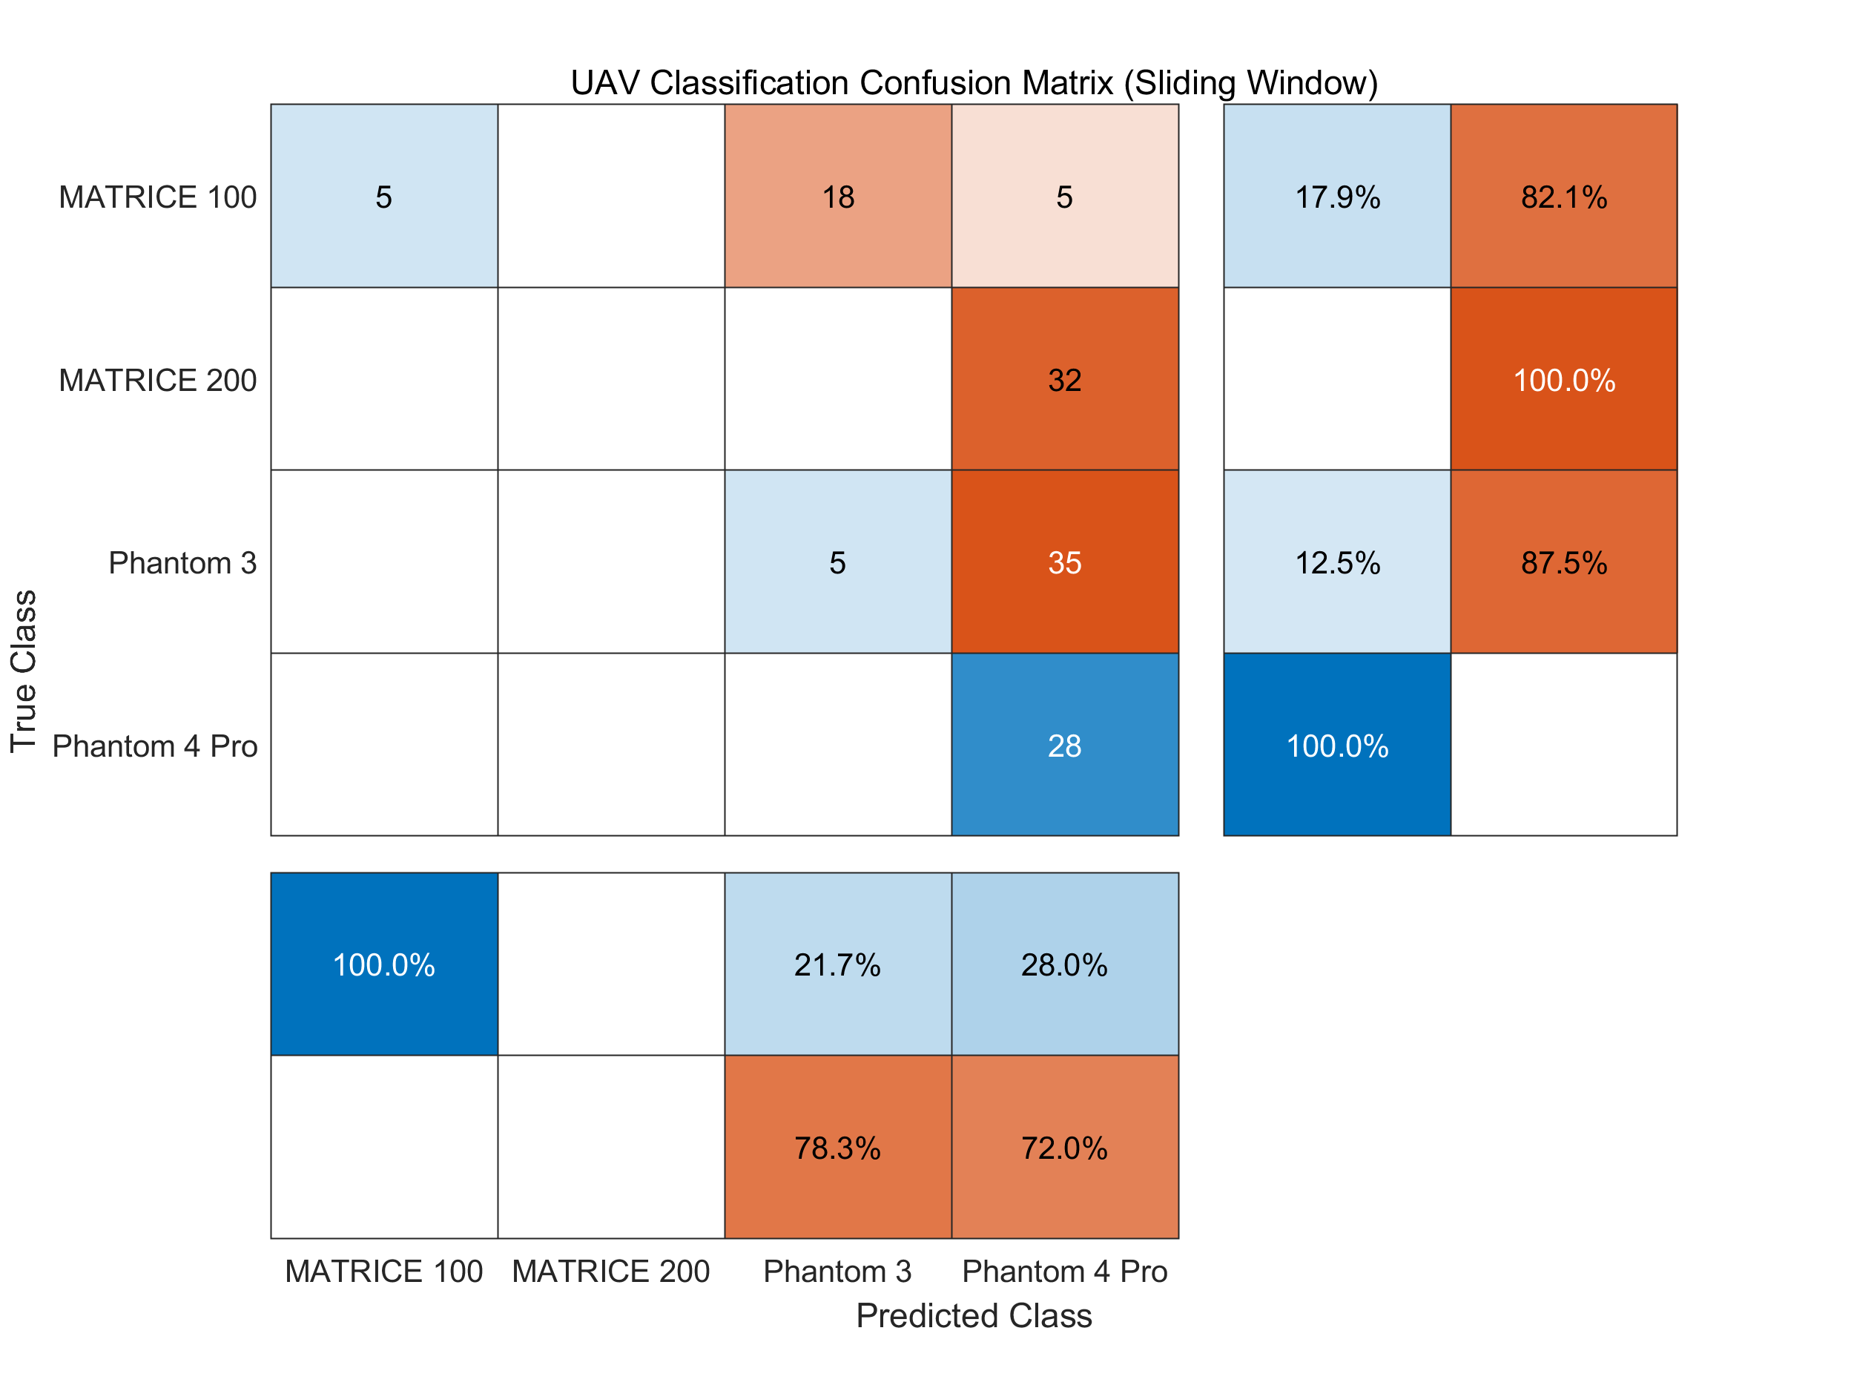 | 低
手工特征 + SVM/RF | 高 (96%)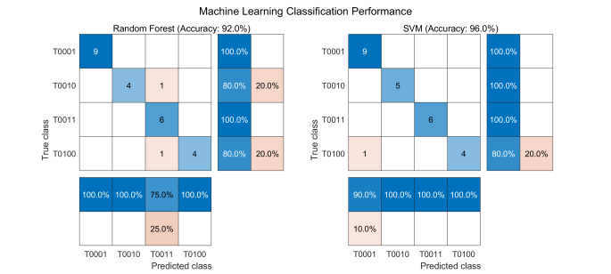 | 高 (DSP占用)
时频图 + CTM | 中 (76%)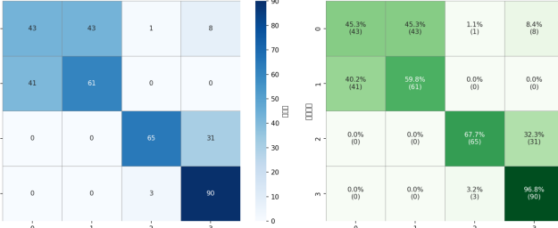 | 高
时频图 +CNN | 高 (98%)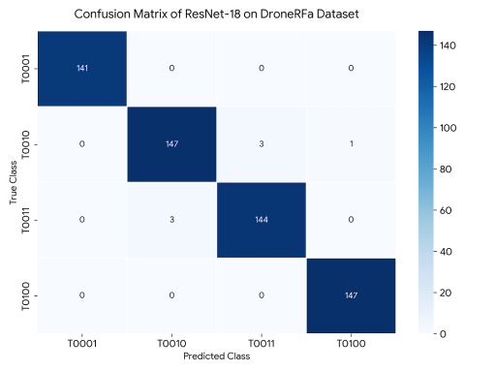 | 高 (DSP占用)
核心方法：1D+ 统计特征-TM | 高 (92%)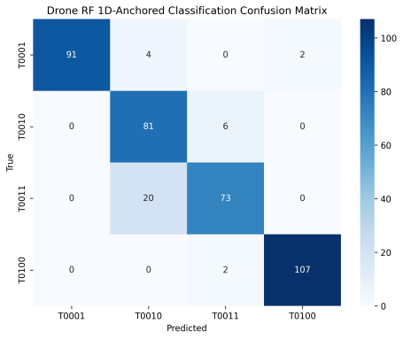 | 低

